ECOSISTEMAS TERRESTRES CHILENOS
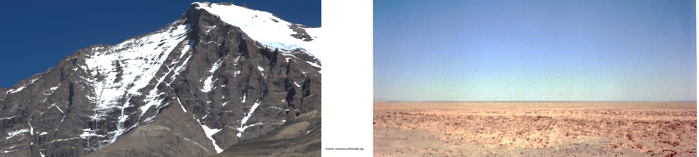
1. En grupo, observen las imágenes de dos ecosistemas terrestres chilenos y lean el texto relacionado con ecosistemas terrestres; luego, respondan las preguntas.
Ecosistemas terrestres
Los ecosistemas terrestres son aquellos en los que los animales y plantas habitan en el suelo y en el aire. Allí encuentran todo lo que necesitan para vivir. Dependiendo de los factores abióticos (temperatura, precipitación, viento, luz/sombra, disponibilidad de agua, cantidad de minerales del suelo, etc.) de cada ecosistema, se pueden definir distintos tipos de hábitat terrestres: desiertos, praderas y selvas. Los distintos vegetales y animales que habitan cada uno de ellos, tienen características diferentes, ya que se han adaptado al hábitat en que viven. Cuando se producen cambios y alguna especie no puede adaptarse, muere pudiendo llegar a extinguirse.
• Comparen ambos ecosistemas, ¿qué diferencias aprecian? ¿A qué atribuyen las diferencias?
Expliquen.
• ¿Cuáles son los seres vivos que pueden crecer y desarrollarse en cada uno de ellos?
Escriban ejemplos de animales y plantas que puedan sobrevivir en cada uno de esos ecosistemas.
• ¿Cuáles son las características físicas (temperatura, precipitación, viento, luz, tipo de suelo, agua, etc.) de estos ecosistemas? Expliquen.
2. Lee y comenta con tus compañeras y compañeros el texto “¿Cuáles son las relaciones que se establecen entre los seres vivos en un ecosistema?”, que la profesora o profesor les facilitará.
• Con esta información, clasifiquen los seres vivos de cada ecosistema en las siguientes categorías y señalen los criterios utilizados para hacerlo de esta manera:
- herbívoros y carnívoros.
- productores, consumidores primarios y consumidores secundarios.
3. Escojan uno de los ecosistemas y representen sus relaciones alimentarias en una cadena.

Elaborado por: Programa de Educación Rural División de Educación General
Ministerio de Educación de Chile por Currículum en línea

